Gracias Laureano. Si he entendido bien en el proceso para construir las tablas a partir de un diagrama E-R, debemos primero 1) hallar cardinalidades, luego 2) construir tablas según algunas reglas y por último 3) normalizar. Me explico mejor con un ejemplo del E-R del gato y el ratón:

**1)** Primero debemos hallar cardinalidad en cada relación, algo como la siguiente foto:



Es decir calcular no solo la cardinalidad en amarillo sino también la de color rojo (que es igual al máximo de cada amarillo).

**2)** Segundo, según sea el caso de la cardinalidad en rojo (1:N o 1:1 o N:N) construimos las tablas con las siguientes reglas según los tres casos posibles:

Si es la cardinalidad en rojo 1:N o 1:1 debemos construir solo dos tablas (gato y ratón) poniendo la clave ajena de gato en ratón, éste sería el caso del ejemplo.

Si es la cardinalidad en rojo N:N deberíamos construir una tercera tabla “caza” además de “gato” y “ratón”, esta tabla “caza” tendrá las claves primarias de “gato” y “ratón” incluidas.

Como nuestro ejemplo es 1:N tendremos dos tablas “gato” y “ratón” con la clave primaria de gato puesta en la tabla ratón. Todo esto es lo que creo, según está indicado con mas detalle en la siguiente página del libro:

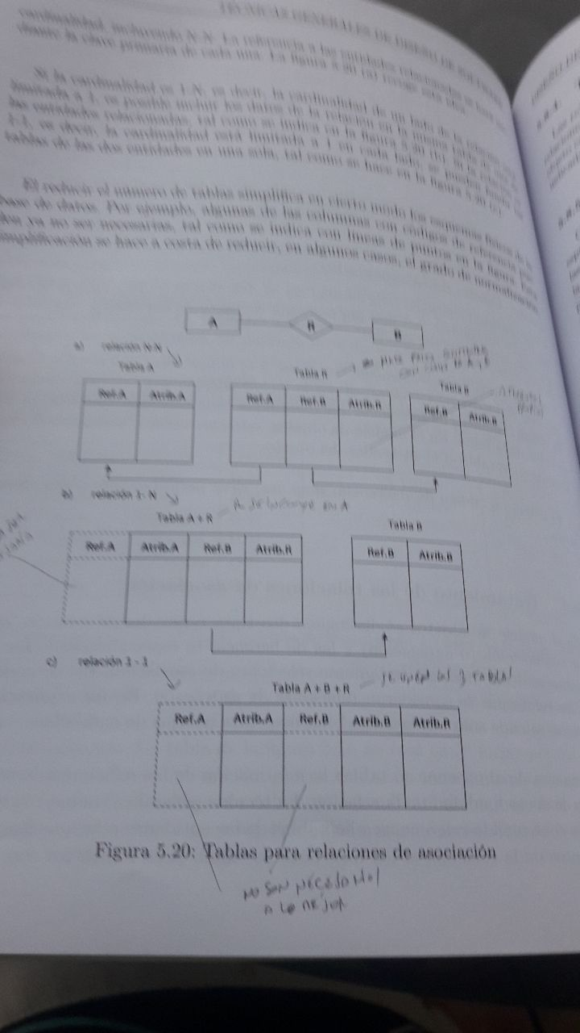

**3)** Tercero, una vez construidas las tablas “gato” y “ratón” con sus atributos y claves, lo siguiente es intentar normalizarlas tratando de llevar cada una de las tablas a la tercera forma normal.

¿Es correcto este proceso 1) 2) 3) para pasar de diagramas E-R a tablas completas en una BBDD?